|  |  |
| --- | --- |
| **Mumei Bot** | Fecha: 27/09/2019 |
| Revisión: 1.0 |

# 

**Diagrama de Actividades**

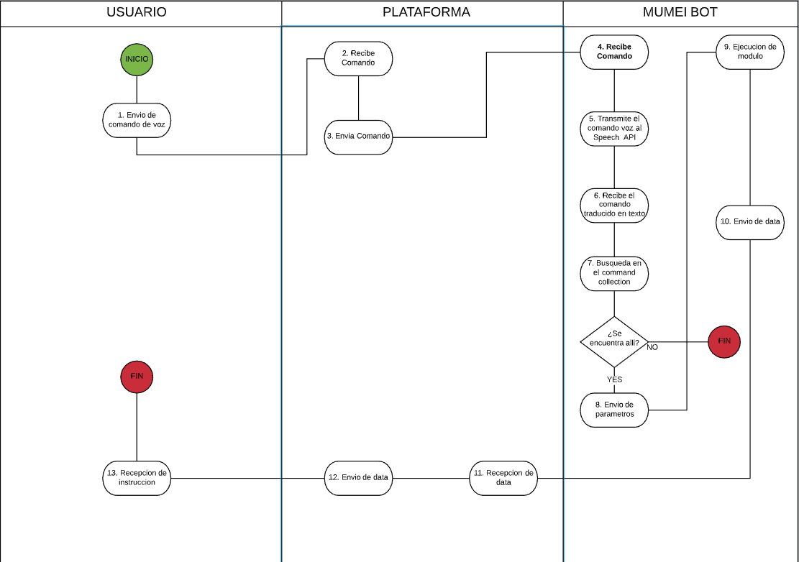

**Agregar Comando**

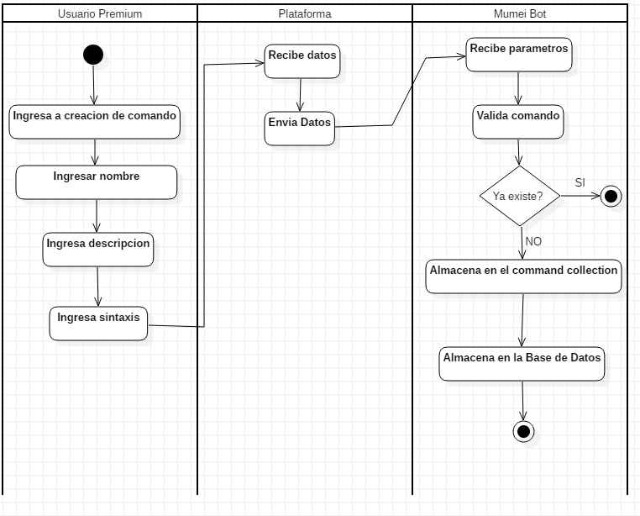

**Editar Comando**

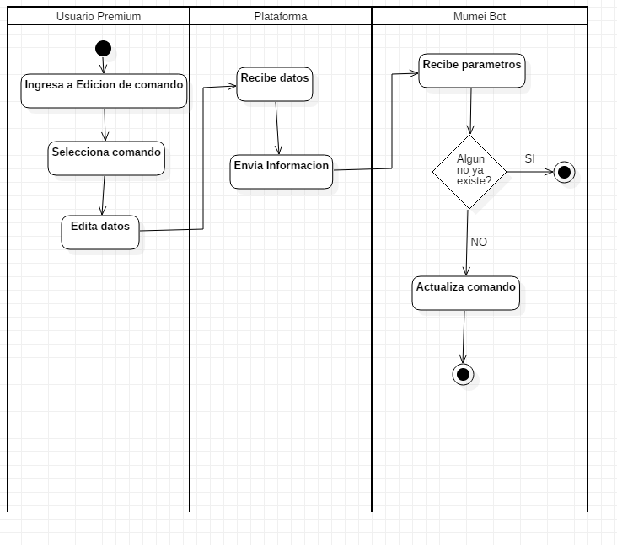

**Eliminar Comando**

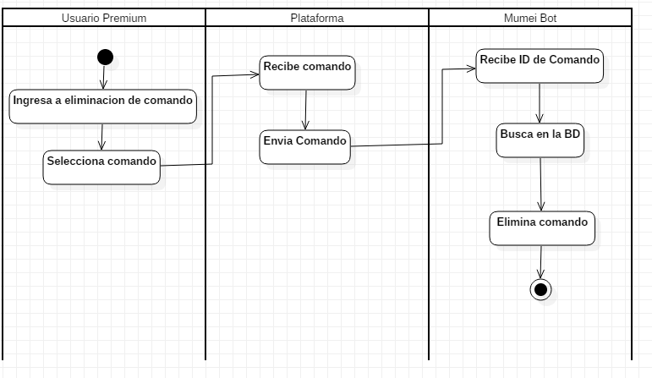

**Crear Perfil de comando**

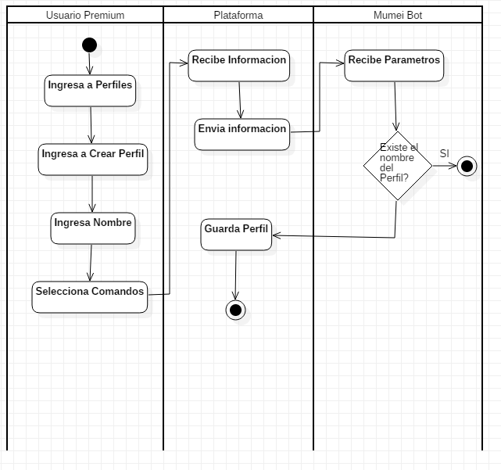

**Reporte de Error**

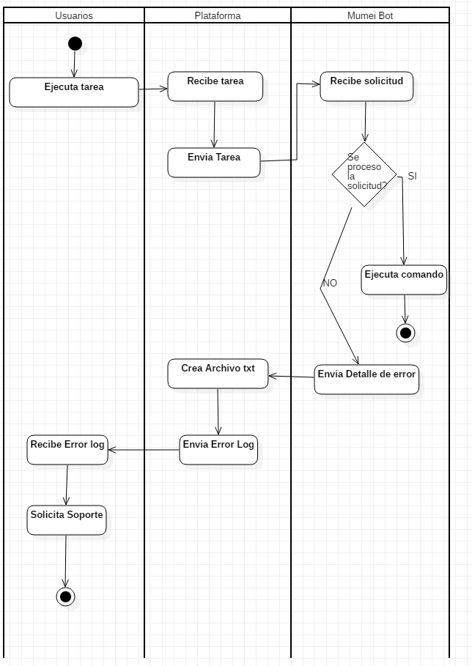

**Eliminar Perfil**

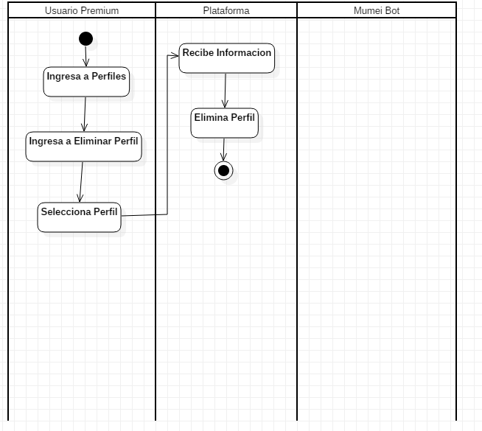

**Consultar Listado de comandos**

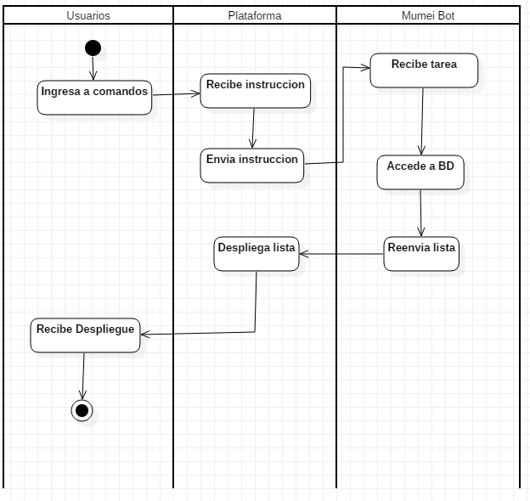

**Envio de Audio**

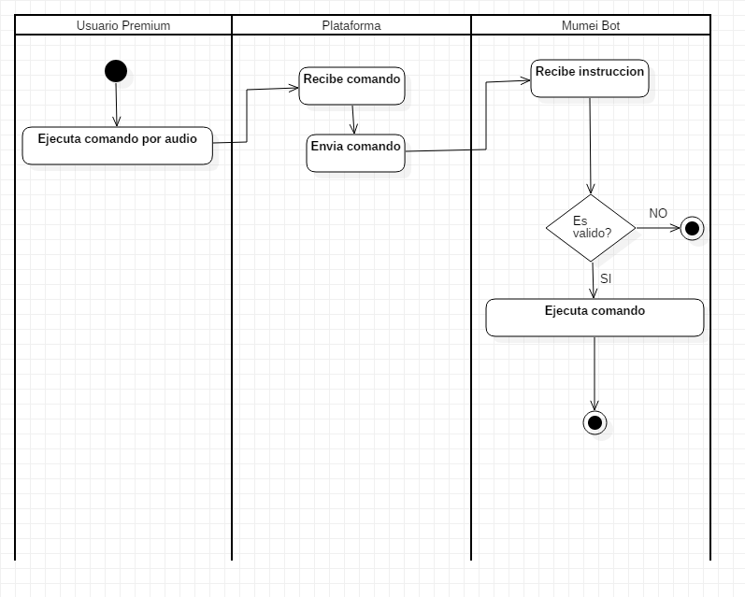

**Editar Perfil**

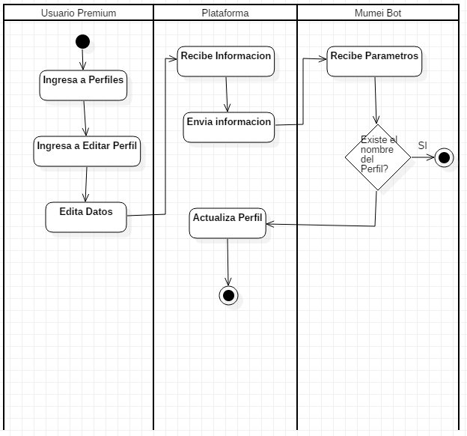

**Envio de Texto**

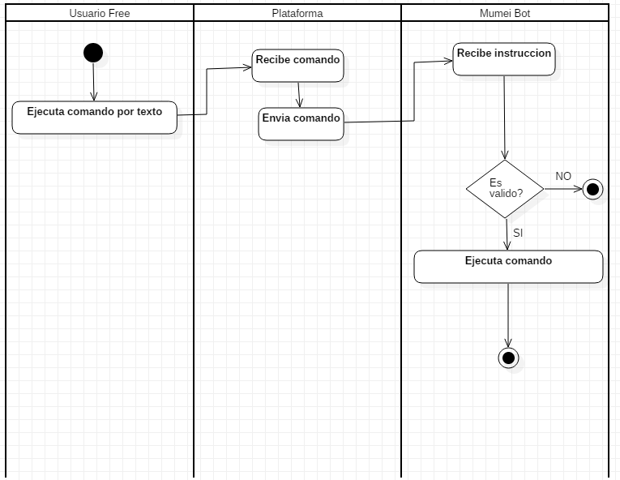

**Vista de Resultado**

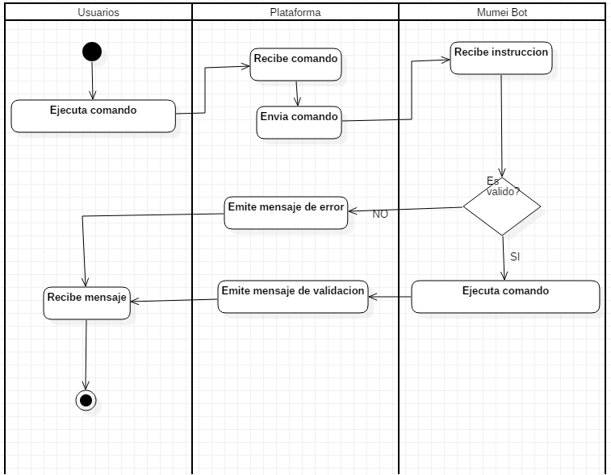

**Vista Proceso de comando**

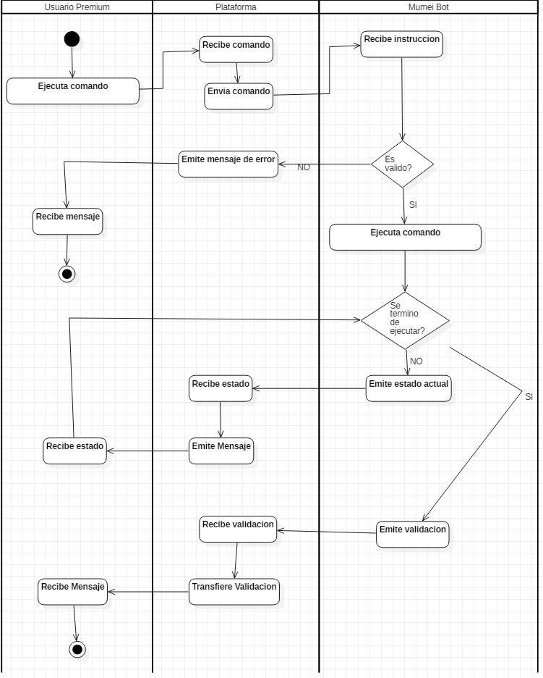

**Seleccionar Perfil**

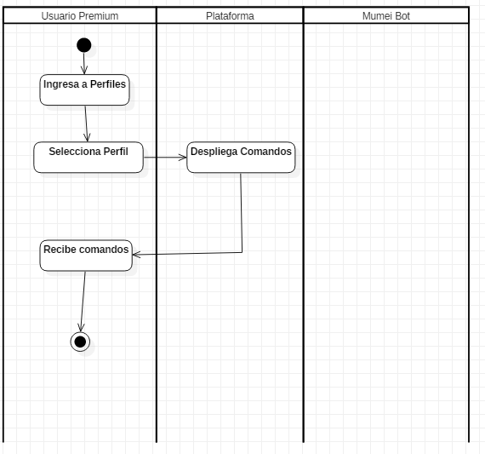**}**

**Contactar Soporte, Cerrar Atencion, Enviar Reporte**

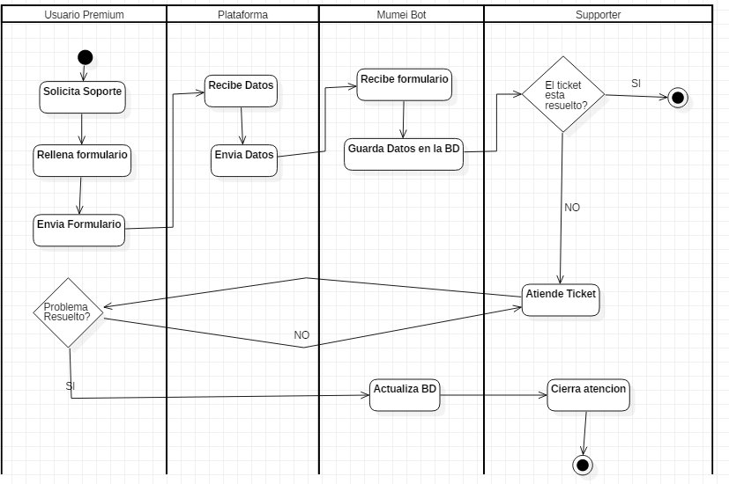

**Revisar Historial de Reportes**

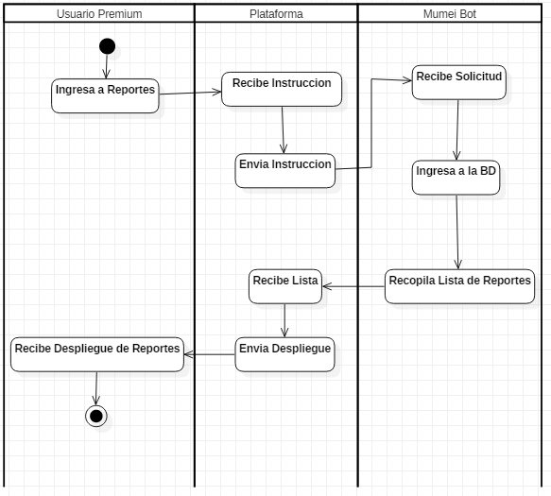

**Administrador de Paquetes de Minutos**



**Realizar Cobro**

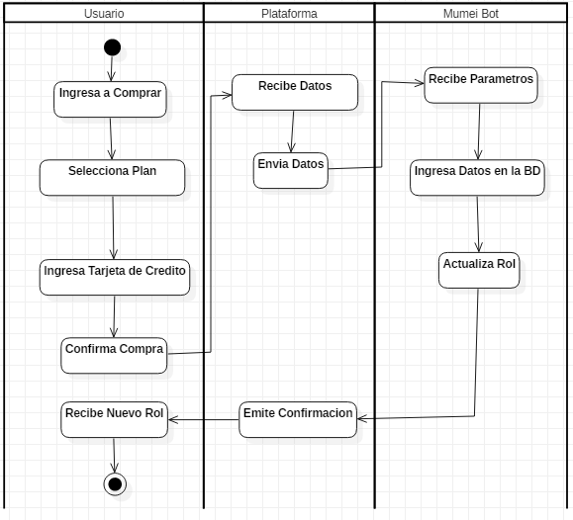

**Renovar Suscripcion**

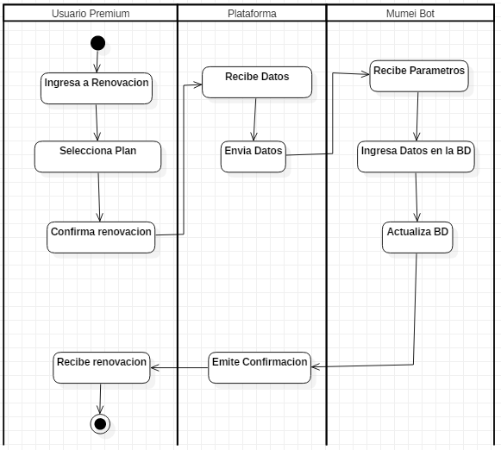

**Asignar Minutos**

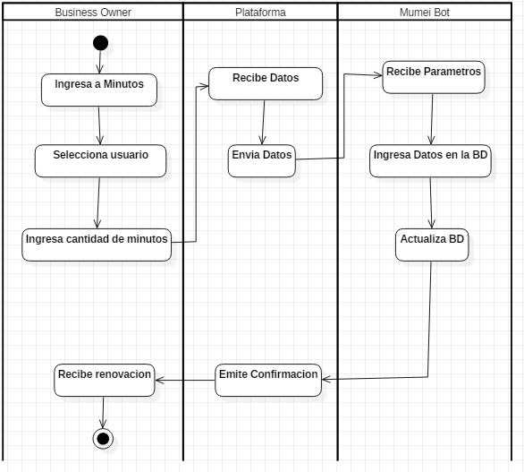

**Ver Información de Minutos**

